1. 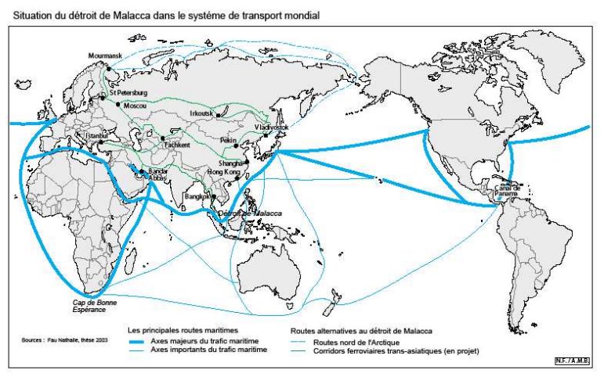Sur le planisphère ci-dessous, localise les repères suivants : en majuscules bleues les océans, en majuscules noires les continents

**OCEAN ARCTIQUE**

**ASIE**

**EUROPE**

**AMERIQUE**

**OCEAN PACIFIQUE**

**OCEAN ATLANTIQUE**

**AFRIQUE**

**OCEAN INDIEN**

**OCEANIE**

**OCEAN ANTARCTIQUE**

1. Docs 1, 2 et 3 : à l’aide des documents, localise par cercle rouge le détroit de Malacca sur ton planisphère. Toujours à l’aide des documents, explique quels sont les deux océans que le détroit de Malacca permet de relier.

Le détroit de Malacca permet de relier l’océan Indien et l’océan Pacifique

1. Docs 1 et 2 : relève deux chiffres qui montrent que le détroit de Malacca est un point de passage maritime très fréquenté par les navires. Sur le doc3, quel élément permet de confirmer que le détroit de Malacca voit passer beaucoup de navires ?

Le détroit de Malacca est un point de passage maritime très fréquenté par les navires, 75 000 navires par an, représentant ¼ du commerce mondial qui y transite. Sur le document 3, la carte nous montre les principales routes maritimes, et un des axes majeurs du trafic maritime passe par le détroit de Malacca

1. Doc 2 : quel problème connait de plus en plus le détroit de Malacca ?

Le détroit de Malacca est de plus en plus fréquenté, or au-delà de 100 000 navires ça deviendra compliqué pour la circulation maritime. En effet le détroit de Malacca est relativement étroit, large de 2.5 km, d’autant plus que le détroit est limité par la profondeur d’eau de seulement 23 mètres.